Практическая работа №5
Тема: Одномерные массивы.
Цель: Формировать навыки использования массивов при решении прикладных задач.
Ход работы
- Ознакомился с теоретической частью
- Выполнил задания практической части
- Оформил отчет, ответил на вопросы

- Организуйте ввод и вывод одномерного массива в строку, в столбец.
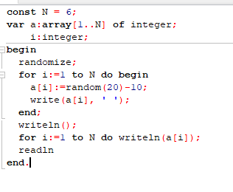
Рисунок 1 – код первой задачи.
нач
i=1;N;+1
a[i]:=random(20)-10
a[i]
a[i]
i=1;N;+1
кон

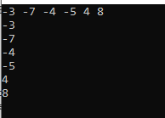
Рисунок 2 – вывод первой программы.
- Найдите произведение ненулевых элементов одномерного массива.
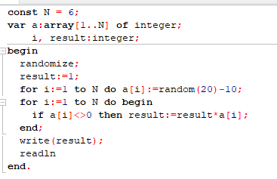
Рисунок 3 – код второй программы.
нач
Result:=1
i=1;N;+1
a[i]:=random(20)-10
i=1;N;+1
a[i]<>0
Result:=resulr*a[i]
result
кон

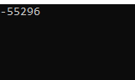
Рисунок 4 – вывод второй задачи.
- Найдите количество элементов одномерного массива, чьи значения лежат в пределах от -5 до 5 включительно.
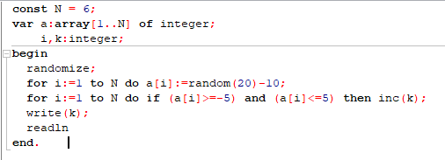
Рисунок 5 – код третий задачи.
нач
I:=1; N;+1
A[i]:=random(20)-10
I:=1; N;+1
(a[i]>=-5) and (a[i]<=5)
k:=k+1
k
кон

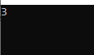
Рисунок 6 – вывод третий задачи.
- Выведите индексы нулевых элементов одномерного массива. Выходные данные оформите в виде:
Нулевые элементы массива находятся на 2, 3, 5, 8 местах.
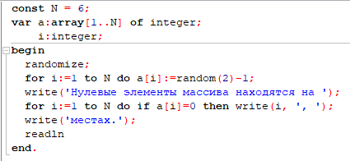
Рисунок 7 – код четвертой задачи.
нач
I=1;N;+1
A[i]:=random(2)-1
'Нулевые элементы массива находятся на '
I=1;N;+1
A[i]=0
i, ', '
'местах '
нач

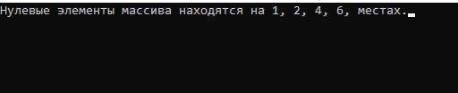
Рисунок 8 – вывод четвертый задачи.
Вывод: Формировал навыки использования массивов при решении прикладных задач.

